**В Сосновском районе появился автомобиль для доставки пожилых в больницы**

**Первый автомобиль для доставки в медучреждения лиц старше 65 лет, проживающих в отдаленных территориях, передан в Сосновский район Челябинской области.**

Сосновский район в числе первых  из 23 сельских районов Челябинской области получил  автомобиль для доставки в медучреждения лиц  старше 65 лет, проживающих в отдаленных населенных пунктах.

В рамках реализации национального проекта  «Демография» запланировано проведение жителям района старше 65 лет, проживающим в сельской местности, дополнительных скринингов на выявление отдельных социально- значимых неинфекционных заболеваний, оказывающих вклад в структуру смертности населения. И для этого предусмотрена доставка сосновцев в медицинские организации.

Выполнять эту работу будет мобильная бригада, которая на данный момент формируются.

Базироваться транспорт будет при комплексном центре социального обслуживания  населения в муниципалитете Сосновского района. В рамках проекта сегодня 1 июля завершена передача автомобиля комплексному центру.

Закупленные машины полностью оборудованы для перевозки людей с ограниченными физическими возможностями. В каждой имеется не менее одного места под инвалидную коляску и не менее одного места для размещения коляски в сложенном виде. В проеме задней двери установлен электроподъемник с пультом управления для подъёма коляски, а также крепления для нее.

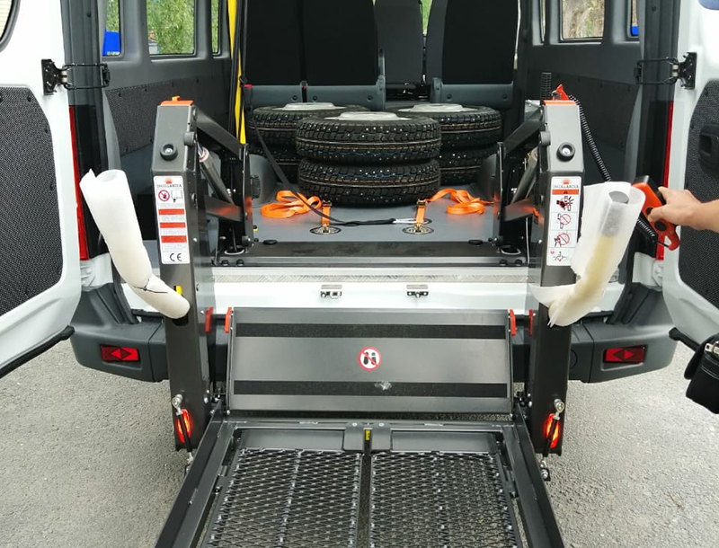

Предполагается, что в регулярном режиме работать служба доставки лиц старше 65 лет, проживающих в сельской местности, в медицинские организации будет уже с 1 октября.

– Сегодня в районе в 16 сельских поселениях проживает более 14 тысяч пожилых людей, несомненно, им нужна поддержка. Особенно она нужна для жителей села, которым сложно передвигаться. Приобретение данного автомобиля будет способствовать улучшению здоровья граждан пожилого возраста, что в свою очередь позволит увеличить продолжительность их жизни. Забота о старшем поколении – приоритет для нашего Центра. Новый автомобиль позволит организовать доставку граждан пожилого возраста и инвалидов из отдаленных населенных пунктов региона в медицинское учреждение, – отметила **Наталья Либик**, директор КЦСОН Сосновского района.

– Уже несколько лет в нашем районе действует транспортная услуга "Социальное такси" для перевозки маломобильных граждан,  которую осуществляет один автомобиль на всей территории Сосновского района.  Эта услуга востребована населением, но к сожалению охват небольшой. Полученный  новый автомобиль  позволит осуществить доставку граждан пожилого возраста и инвалидов из отдаленных населенных пунктов региона в медицинские организации, обновить автотранспортный парк  учреждения социального обслуживания населения, повысить доступность медицинских организаций для граждан пожилого возраста и инвалидов, проживающих в сельской местности, – рассказал начальник УСЗН Сосновского района **Наталья Спесивцева**.

